ĐẶC TẢ YÊU CẦU DỰ ÁN
Phân tích minh bạch đấu thầu đầu tư công Việt Nam
Thu thập, tích hợp và phân tích dữ liệu từ Hệ thống mạng đấu thầu quốc gia
Thông tin | Nội dung
Học phần | Introduction to Data Science (IT4142E) — SOICT, Đại học Bách khoa Hà Nội
Loại dự án | Capstone project
Phiên bản | 2.1 (cập nhật theo khảo sát Phase 0 và quyết định phạm vi nguồn vốn)
Ngày | 27/09/2026
Tài liệu nguồn | docs/requirements.md (v1.1), reports/phase0/probe_results.json

Mục lục
1. Giới thiệu 3
1.1. Bối cảnh 3
1.2. Mục đích của tài liệu 3
1.3. Người đọc 3
1.4. Thuật ngữ và viết tắt 3
2. Bài toán 4
2.1. Vấn đề thực tế 4
2.2. Câu hỏi nghiên cứu 4
2.3. Bài toán kỹ thuật 5
3. Phạm vi 5
3.1. Trong phạm vi 5
3.2. Ngoài phạm vi 6
3.3. Ràng buộc của học phần 6
3.4. Kế hoạch theo giai đoạn 6
4. Dữ liệu 7
4.1. Nguồn dữ liệu 7
4.2. Kết quả khảo sát Phase 0 7
4.3. Các trường dữ liệu 8
4.4. Ước tính khối lượng 9
5. Yêu cầu chức năng 10
FR-1. Thu thập dữ liệu 10
FR-2. Lưu trữ 10
FR-3. Làm sạch và tích hợp 11
FR-4. Phân tích khám phá (EDA) 11
FR-5. Mô hình hoá 11
FR-6. Đầu ra và vận hành pipeline 12
6. Yêu cầu phi chức năng 12
7. Giải pháp 13
7.1. Kiến trúc tổng thể 13
7.2. Thu thập dữ liệu 14
7.3. Làm sạch và tích hợp 15
7.4. Bài toán 1 — Dự đoán % tiết kiệm (hồi quy) 16
7.5. Bài toán 2 — Chấm điểm bất thường 17
7.6. Phần mở rộng (tuỳ chọn) 18
7.7. Công nghệ sử dụng 18
8. Rủi ro 18
9. Tiêu chí nghiệm thu 20
10. Các vấn đề cần chốt 20

1. Giới thiệu

1.1. Bối cảnh
Mỗi năm, Nhà nước chi hàng trăm nghìn tỷ đồng vốn ngân sách cho đầu tư công (làm đường, xây trường học, bệnh viện...) và cho chi thường xuyên của các cơ quan, đơn vị công (mua thiết bị y tế, vật tư, thuê dịch vụ tư vấn...). Phần lớn các khoản chi này phải đi qua quy trình đấu thầu, và theo Luật Đấu thầu, thông tin về từng gói thầu phải được công khai trên Hệ thống mạng đấu thầu quốc gia (muasamcong.mpi.gov.vn).
Nói cách khác, dữ liệu đã "minh bạch" về mặt hình thức: ai cũng có thể vào xem. Nhưng trên thực tế, dữ liệu đó chỉ tiện để tra cứu từng gói một. Muốn trả lời những câu hỏi ở quy mô toàn quốc — tỉnh nào chỉ định thầu nhiều nhất, gói thầu thường tiết kiệm được bao nhiêu, có nhà thầu nào thắng liên tục ở cùng một nơi hay không — thì người dùng gần như không có công cụ nào.
Dự án này xây dựng một pipeline dữ liệu hoàn chỉnh để lấp khoảng trống đó: tự thu thập dữ liệu công khai, làm sạch, ghép nối các nguồn lại với nhau, rồi dùng phân tích khám phá và học máy để rút ra các nhận định có căn cứ về mức độ cạnh tranh trong đấu thầu công.

1.2. Mục đích của tài liệu
Tài liệu này mô tả dự án cần làm gì (bài toán, phạm vi, yêu cầu chức năng và phi chức năng), sẽ làm như thế nào (giải pháp, thuật toán) và những gì có thể đi sai (rủi ro). Đây là căn cứ chung để cả nhóm thống nhất cách làm, để giảng viên nắm được hướng tiếp cận, và để nghiệm thu kết quả cuối kỳ.
So với bản v1.1, bản này đã cập nhật những gì nhóm thực sự quan sát được khi khảo sát website ở Phase 0: endpoint nào dùng được, trường dữ liệu nào có, khối lượng dữ liệu ước tính và các giới hạn kỹ thuật phát sinh.

1.3. Người đọc
- Thành viên nhóm (Data, AI, DevOps): dùng làm tài liệu tham chiếu khi phát triển.
- Giảng viên hướng dẫn: nắm phạm vi, phương pháp và các quyết định cần duyệt.
- Người chấm / người đọc báo cáo: đối chiếu kết quả với yêu cầu ban đầu.

1.4. Thuật ngữ và viết tắt
Thuật ngữ | Giải thích
KHLCNT | Kế hoạch lựa chọn nhà thầu — bên mời thầu công bố trước, liệt kê các gói thầu sẽ tổ chức, giá dự kiến, hình thức lựa chọn.
TBMT | Thông báo mời thầu — công bố khi một gói thầu chính thức mở cho nhà thầu nộp hồ sơ.
KQLCNT | Kết quả lựa chọn nhà thầu — công bố nhà thầu trúng, giá trúng thầu, số nhà thầu tham dự.
NSNN | Ngân sách nhà nước — gồm ngân sách trung ương và ngân sách địa phương. Các khoản Nhà nước đi vay như trái phiếu Chính phủ, vốn vay ODA và vay ưu đãi cũng được cân đối qua NSNN. Đây là nguồn vốn thuộc phạm vi dự án.
Đầu tư công | Chi của Nhà nước cho chương trình, dự án xây dựng hạ tầng kinh tế – xã hội; trong dữ liệu ứng với loại kế hoạch DTPT. Khác với chi thường xuyên (TX, DTMS) như mua vật tư, dịch vụ cho hoạt động hằng năm. Tên đề tài dùng "đầu tư công" theo nghĩa rộng: mọi gói thầu dùng vốn NSNN, gồm cả hai loại chi.
Giá gói thầu | Giá trị dự kiến được duyệt trong kế hoạch, là mức trần cho gói thầu.
Giá trúng thầu | Giá mà nhà thầu thắng cuộc được chấp thuận.
Tỷ lệ trúng thầu | Giá trúng thầu ÷ giá gói thầu. Tỷ lệ càng sát 100% thì mức tiết kiệm càng thấp.
% tiết kiệm | 1 − tỷ lệ trúng thầu, tính theo phần trăm.
Chỉ định thầu | Hình thức giao thẳng cho một nhà thầu, không qua cạnh tranh — chỉ được phép trong một số trường hợp luật định.
EDA | Exploratory Data Analysis — phân tích khám phá dữ liệu.
Phase 0 / POC | Giai đoạn thử nghiệm khả thi: crawl một lượng nhỏ dữ liệu để xác nhận có làm được hay không trước khi làm thật.

2. Bài toán

2.1. Vấn đề thực tế
Có bốn khó khăn chính khiến dữ liệu đấu thầu công khai hiện nay khó được khai thác:
- Dữ liệu công khai nhưng không tải về được. Website chỉ cho xem theo từng trang, mỗi trang tối đa 10 bản ghi. Không có tính năng xuất toàn bộ, cũng không có bộ dữ liệu mở chính thức nào đủ chi tiết.
- Thông tin về một gói thầu nằm rải rác ở ba nơi. Giá gói thầu nằm trong KHLCNT, thời điểm mở thầu nằm trong TBMT, còn giá trúng và nhà thầu trúng lại nằm trong KQLCNT. Muốn biết một gói thầu "tiết kiệm được bao nhiêu" thì phải ghép ba nguồn này lại.
- Khối lượng quá lớn để xem bằng mắt. Mỗi ngày có hàng trăm đến hàng nghìn thông báo mới. Không ai có thể đọc hết để nhận ra xu hướng hay điểm bất thường.
- Dấu hiệu cạnh tranh yếu rất khó phát hiện thủ công. Một gói thầu chỉ có một nhà thầu tham dự, hay giá trúng gần bằng 100% giá gói, nhìn riêng lẻ thì không có gì đáng chú ý. Chỉ khi đặt cạnh hàng trăm nghìn gói khác, hoặc khi thấy cùng một nhà thầu lặp lại nhiều lần ở cùng một bên mời thầu, thì tín hiệu đó mới nổi lên.

2.2. Câu hỏi nghiên cứu
Dự án đặt ra ba câu hỏi, đi từ mô tả đến dự đoán:
Mã | Câu hỏi | Cách trả lời
Q1 | Bức tranh đấu thầu dùng vốn ngân sách nhà nước 3–4 năm qua trông như thế nào? Phân bố theo tỉnh, lĩnh vực, thời gian và hình thức lựa chọn nhà thầu ra sao? | EDA và trực quan hoá
Q2 | Những yếu tố nào quyết định mức tiết kiệm (hoặc giá trúng thầu) của một gói thầu? Có thể dự đoán được mức này từ thông tin công bố trước khi mở thầu không? | Bài toán hồi quy
Q3 | Gói thầu nào có các tín hiệu cạnh tranh yếu bất thường về mặt thống kê, đáng để xem xét kỹ hơn? | Bài toán phát hiện bất thường (không có nhãn)

2.3. Bài toán kỹ thuật
Để trả lời ba câu hỏi trên, nhóm phải giải quyết bốn bài toán kỹ thuật nối tiếp nhau:
- P1 — Thu thập dữ liệu: lấy được dữ liệu của cả ba loại thông báo trên toàn quốc trong 48 tháng, một cách lịch sự với máy chủ và có thể chạy lại khi bị gián đoạn.
- P2 — Làm sạch và tích hợp: chuẩn hoá, loại trùng, ghép ba nguồn thành một bảng "mỗi dòng là một gói thầu".
- P3 — Hồi quy: dự đoán % tiết kiệm từ đặc trưng của gói thầu, so sánh nhiều thuật toán.
- P4 — Phát hiện bất thường không giám sát: chấm điểm mức độ bất thường khi không có nhãn "vi phạm" nào làm chuẩn.
Lưu ý quan trọng về cách diễn giải: dự án không nhằm và không được phép kết luận bất kỳ gói thầu, bên mời thầu hay nhà thầu nào có sai phạm. Mọi kết quả ở bài toán P4 chỉ là "tín hiệu bất thường về mặt thống kê" — gợi ý nơi cần xem xét thêm, không phải bằng chứng.

3. Phạm vi

3.1. Trong phạm vi
Hạng mục | Phạm vi
Nguồn dữ liệu | Hệ thống mạng đấu thầu quốc gia (muasamcong.mpi.gov.vn), chỉ phần công khai, không cần đăng nhập.
Loại thông tin | KHLCNT, TBMT, KQLCNT.
Thời gian | 48 tháng gần nhất tính từ ngày chạy (mặc định 09/2022 – 09/2026). Có thể đổi qua file cấu hình hoặc tham số dòng lệnh, không gắn cứng trong code.
Địa lý | Toàn quốc.
Lĩnh vực | Tất cả: xây lắp, hàng hoá, tư vấn, phi tư vấn, hỗn hợp.
Nguồn vốn | Gói thầu dùng vốn ngân sách nhà nước, gồm chi đầu tư công (DTPT, kể cả vốn trái phiếu Chính phủ và vốn vay ODA cân đối qua NSNN) và chi thường xuyên, mua sắm (TX, DTMS). Xác định theo loại kế hoạch, xem mục 4.3.
Xử lý | Làm sạch, chuẩn hoá, loại trùng, tích hợp ba nguồn; báo cáo chất lượng dữ liệu.
Phân tích | EDA; hồi quy dự đoán % tiết kiệm; chấm điểm bất thường. Tuỳ chọn: phân cụm K-means, phân tích mạng lưới.
Đầu ra | Mã nguồn, readme.txt, bộ bảng số liệu và biểu đồ phục vụ báo cáo viết.

3.2. Ngoài phạm vi
- Dữ liệu từ mạng xã hội, báo chí, hoặc bất kỳ nguồn nào yêu cầu đăng nhập.
- Mọi hành vi vượt rào kỹ thuật: vượt CAPTCHA, giả mạo đăng nhập, xoay vòng IP để né giới hạn.
- Kết luận về sai phạm, gian lận hay vi phạm pháp luật của bất kỳ tổ chức, cá nhân nào.
- Dashboard hay ứng dụng web chạy thời gian thực. Sản phẩm là script, notebook và báo cáo — không phải hệ thống production.
- Gói thầu dùng vốn tự có của doanh nghiệp nhà nước hoặc nguồn xã hội hoá (loại kế hoạch KHAC), vốn tư nhân, dự án PPP và lựa chọn nhà đầu tư. Gói vốn vay ODA không bị loại riêng vì thuộc NSNN và không tách được khỏi dữ liệu (xem mục 4.3).

3.3. Ràng buộc của học phần
- Dữ liệu phải tự thu thập; không dùng bộ dữ liệu có sẵn (Kaggle, data.gov...).
- Sản phẩm nộp gồm: mã nguồn (một file zip), readme.txt hướng dẫn cài đặt và chạy, báo cáo viết.
- Mọi thư viện bên ngoài phải được khai báo rõ ràng.
- Mỗi bài toán học máy phải so sánh ít nhất 2–3 thuật toán bằng thước đo cụ thể.

3.4. Kế hoạch theo giai đoạn
Dự án chia thành sáu giai đoạn. Giữa các giai đoạn có điều kiện chuyển tiếp — chưa đạt thì không làm tiếp, tránh trường hợp đầu tư nhiều công sức rồi mới phát hiện hướng đi không khả thi.
Giai đoạn | Nội dung | Điều kiện để chuyển tiếp | Trạng thái
Phase 0 — Khảo sát khả thi | Crawl thử khoảng 200 bản ghi; kiểm tra robots.txt, CAPTCHA, phân trang, trường dữ liệu, tốc độ. | Lấy được ≥ 80% số trường mong muốn; nhóm và giảng viên chốt phương án crawl. | Đã khảo sát: 15/16 trường (94%). Chờ chốt phương án.
Phase 1 — Crawl toàn bộ | Crawl đủ ba nguồn theo phạm vi đã chốt. | Dữ liệu thô lưu đầy đủ, có log số bản ghi, lỗi, thời gian. | Chưa bắt đầu
Phase 2 — Làm sạch & tích hợp | Chuẩn hoá, loại trùng, ghép ba nguồn. | Bộ dữ liệu sạch, schema rõ ràng, có báo cáo chất lượng dữ liệu. | Đã có code, chạy thử trên mẫu
Phase 3 — EDA | Phân tích phân bố theo tỉnh, lĩnh vực, thời gian, hình thức. | Bộ biểu đồ kèm nhận định. | Đã có code, chạy thử trên mẫu
Phase 4 — Mô hình | Hồi quy và chấm điểm bất thường. | Có mô hình, có đánh giá trên tập kiểm tra (không chỉ huấn luyện). | Đã có code, chạy thử trên dữ liệu giả lập
Phase 5 — Đóng gói | Hoàn thiện mã nguồn, readme.txt, số liệu cho báo cáo. | Chạy lại được từ đầu trên máy sạch theo hướng dẫn. | Chưa bắt đầu

4. Dữ liệu

4.1. Nguồn dữ liệu
Nguồn duy nhất là https://muasamcong.mpi.gov.vn. Trang chủ gọi một API tìm kiếm nội bộ (/o/egp-portal-home/services/smart/search) để hiển thị các danh sách KHLCNT, TBMT, KQLCNT. API này trả về JSON có cấu trúc và là điểm lấy dữ liệu chính của dự án.

4.2. Kết quả khảo sát Phase 0
Bản v1.1 để lại năm câu hỏi chưa có lời đáp. Khảo sát ngày 25/09/2026 (36 request, không có lỗi mạng) cho kết quả như sau:
Câu hỏi | Kết quả quan sát | Hệ quả với thiết kế
robots.txt có cho phép không? | Có. robots.txt không chặn đường dẫn nào. | Được phép crawl, vẫn giữ tốc độ thận trọng.
Có CAPTCHA không? | Trang chủ và API của trang chủ: không. Trang tìm kiếm nâng cao: có (reCAPTCHA v3, gọi API không kèm token bị từ chối). | Chỉ dùng API của trang chủ. Không dùng, không vượt trang tìm kiếm nâng cao.
Phân trang hoạt động thế nào? | Mỗi trang tối đa 10 bản ghi (xin 20 bị từ chối). Mỗi truy vấn chỉ duyệt được tối đa 10.000 kết quả. | Phải chia nhỏ truy vấn theo từng ngày để mỗi lần không vượt 10.000 kết quả.
Trang chi tiết có dùng được không? | Trang chi tiết render bằng JavaScript, không lấy được bằng HTTP thông thường. | Không crawl trang chi tiết; lấy dữ liệu từ API danh sách (đã đủ trường).
Các trường cần thiết có đủ không? | 15/16 trường có tỷ lệ điền ≥ 50%. Số nhà thầu tham dự và giá trúng thầu có ở KQLCNT với tỷ lệ 100%. Thiếu: thời gian thực hiện hợp đồng. | Đạt ngưỡng 80%. Bỏ "thời gian thực hiện hợp đồng" khỏi danh sách đặc trưng.
Tốc độ phản hồi? | Trung bình khoảng 2,3 giây/request. | Dùng làm cơ sở ước tính thời gian crawl (mục 4.4).

4.3. Các trường dữ liệu
Bảng dưới là schema đích sau khi tích hợp. Cột "Trường gốc" là tên trường trong JSON trả về từ API.
Trường | Ý nghĩa | Nguồn | Trường gốc | Ghi chú
ma_goi_thau | Mã thông báo mời thầu | TBMT, KQLCNT | notifyNo | Khoá chính
ma_khlcnt | Mã kế hoạch | Cả ba | planNo | Khoá để ghép với KHLCNT
ten_goi_thau | Tên gói thầu | TBMT, KQLCNT | bidName
ten_du_an | Tên dự án | KHLCNT | name
chu_dau_tu / ben_moi_thau | Chủ đầu tư, bên mời thầu | KHLCNT, TBMT | investorName
tinh_thanh | Tỉnh/thành | TBMT | locations | Chuẩn hoá theo bảng mapping
linh_vuc | Lĩnh vực | TBMT | investField
nguon_von | Loại kế hoạch (dùng thay nguồn vốn) | KHLCNT | planType | Xem lưu ý bên dưới
hinh_thuc_lua_chon_nha_thau | Hình thức lựa chọn | TBMT | bidForm
gia_goi_thau | Giá gói thầu (VNĐ) | TBMT | bidPrice
gia_trung_thau | Giá trúng thầu (VNĐ) | KQLCNT | bidWinningPrice
nha_thau_trung_thau | Nhà thầu trúng | KQLCNT | contractorName
so_nha_thau_tham_du | Số nhà thầu tham dự | KQLCNT | numBidderJoin | Quan trọng cho P4
thoi_diem_dong_mo_thau | Thời điểm đóng thầu | TBMT | bidCloseDate
ngay_dang_tai | Ngày đăng tải | Cả ba | publicDate | Dùng cho phân tích xu hướng
thoi_gian_thuc_hien_hop_dong | Thời gian thực hiện hợp đồng | — | — | Không có trong API, bỏ
Bảng 4.3 — Schema dữ liệu đích.
Về nguồn vốn: API danh sách không có trường "nguồn vốn", nên nhóm dùng loại kế hoạch (planType) để thay thế. Nhóm đã chốt giữ ba loại: DTPT (đầu tư phát triển, tức đầu tư công, gồm mọi nguồn cân đối qua NSNN như ngân sách trung ương, ngân sách địa phương, trái phiếu Chính phủ, vốn vay ODA), TX (chi thường xuyên) và DTMS (dự toán mua sắm). TX và DTMS không phải đầu tư công nhưng vẫn là chi ngân sách có đấu thầu công khai. Giữ lại giúp bộ dữ liệu lớn hơn, và vì loại kế hoạch là một đặc trưng của mô hình nên mô hình vẫn phân biệt được các nhóm. Loại KHAC bị loại vì trong mẫu Phase 0 nhóm này chủ yếu là vốn tự có của doanh nghiệp nhà nước (điện lực, ngân hàng, cảng) và nguồn xã hội hoá ở trường học (sữa bán trú, căn tin). Vì vậy, "đầu tư công" trong tên đề tài được hiểu theo nghĩa rộng là đấu thầu dùng vốn ngân sách nhà nước.
Hạn chế: không tách được gói vốn vay ODA hay trái phiếu khỏi DTPT. Cột dau_hieu_von_vay dò từ khoá (ODA, vốn vay, WB, ADB, JICA, trái phiếu...) trong tên dự án và tên gói thầu, chỉ dùng cho EDA và phân tích độ nhạy, không dùng để lọc. Gói ODA áp dụng quy định đấu thầu của nhà tài trợ có thể không được đăng trên hệ thống. Nếu cần đầu tư công theo nghĩa hẹp, chỉ cần đổi danh sách loại kế hoạch trong cấu hình thành DTPT.

4.4. Ước tính khối lượng
Từ 16 ngày lấy mẫu rải đều trong 48 tháng, trung bình mỗi ngày có khoảng:
Loại | Bản ghi / ngày | Ước tính 48 tháng
TBMT | ≈ 440 | ≈ 650 nghìn
KHLCNT | ≈ 950 | ≈ 1,4 triệu
KQLCNT | ≈ 1.510 | ≈ 2,2 triệu
Tổng | ≈ 2.900 | ≈ 4,2 triệu
Bảng 4.4 — Ước tính thô, có thể sai lệch vì số lượng mỗi ngày dao động mạnh (15 đến hơn 3.000 bản ghi).
Với 10 bản ghi mỗi request và khoảng 4 giây cho mỗi request (2,3 giây phản hồi cộng thời gian chờ giữa hai lần gọi), crawl đủ phạm vi cần khoảng 420 nghìn request, tương đương gần 20 ngày chạy liên tục. Đây là rủi ro lớn nhất về tiến độ và được xử lý ở mục 8.

5. Yêu cầu chức năng
Mỗi yêu cầu có một mã riêng để tiện truy vết khi code và nghiệm thu. Mức ưu tiên gồm: Bắt buộc (thiếu thì không đạt), Nên có (làm nếu kịp, ảnh hưởng chất lượng) và Tuỳ chọn (điểm cộng).

FR-1. Thu thập dữ liệu
Mã | Yêu cầu | Ưu tiên
FR-1.1 | Crawl được cả ba loại KHLCNT, TBMT, KQLCNT trong một khoảng thời gian cho trước. Khoảng thời gian mặc định lấy từ file cấu hình, có thể ghi đè bằng --start / --end; có thể chọn crawl riêng từng nguồn bằng --sources. | Bắt buộc
FR-1.2 | Chia truy vấn theo từng ngày để mỗi truy vấn không vượt quá giới hạn 10.000 kết quả; duyệt hết các trang (10 bản ghi/trang) của từng ngày. | Bắt buộc
FR-1.3 | Lưu nguyên văn phản hồi của máy chủ (JSON nén, mỗi file 500 bản ghi, có thời điểm crawl) trước khi xử lý, để khi đổi logic parse không phải crawl lại. | Bắt buộc
FR-1.4 | Giới hạn tốc độ gọi (mặc định ≥ 1,5 giây giữa hai request, cộng thêm độ trễ ngẫu nhiên); tự thử lại khi lỗi với thời gian chờ tăng dần; tự dừng khi gặp 10 lỗi liên tiếp. | Bắt buộc
FR-1.5 | Lưu checkpoint theo từng (nguồn, ngày, trang) để khi bị ngắt có thể chạy tiếp mà không crawl trùng. | Bắt buộc
FR-1.6 | Chỉ gọi endpoint công khai không gắn CAPTCHA. Nếu phát hiện CAPTCHA hoặc bị chặn thì dừng lại và ghi log, không cố vượt qua. | Bắt buộc
FR-1.7 | Crawl toàn bộ chỉ được mở khoá khi phương án ở Phase 0 đã được duyệt (tham số approved_option trong cấu hình). | Bắt buộc

FR-2. Lưu trữ
Mã | Yêu cầu | Ưu tiên
FR-2.1 | Tổ chức dữ liệu thành ba lớp: raw (nguyên văn) → interim (đã parse, từng nguồn) → processed (đã tích hợp). | Bắt buộc
FR-2.2 | Lớp interim và processed lưu dạng Parquet theo schema ở mục 4.3. | Bắt buộc
FR-2.3 | Có sẵn một bộ mẫu nhỏ dữ liệu thật và một bộ dữ liệu giả lập để chạy thử pipeline nhanh mà không cần crawl. | Nên có

FR-3. Làm sạch và tích hợp
Mã | Yêu cầu | Ưu tiên
FR-3.1 | Chuẩn hoá ngày giờ về giờ Việt Nam, giá trị tiền về số VNĐ, tên tỉnh/thành theo bảng mapping đơn vị hành chính. | Bắt buộc
FR-3.2 | Loại trùng: mỗi thông báo mời thầu chỉ giữ một dòng — ưu tiên bản ở bước xa nhất trong quy trình (đã có kết quả), sau đó đến phiên bản cao nhất, rồi đến bản đăng mới nhất. Làm tương tự với KHLCNT. | Bắt buộc
FR-3.3 | Ghép thông báo (TBMT/KQLCNT) với kế hoạch (KHLCNT) theo mã kế hoạch để có một bảng "mỗi dòng là một gói thầu". | Bắt buộc
FR-3.4 | Lọc giữ các gói thầu chi từ ngân sách nhà nước: loại kế hoạch DTPT, TX hoặc DTMS; loại KHAC (quy tắc ở mục 4.3). | Bắt buộc
FR-3.5 | Tính các cột dẫn xuất: tỷ lệ trúng thầu, % tiết kiệm, nhóm hình thức (cạnh tranh / chỉ định thầu / khác). | Bắt buộc
FR-3.6 | Xuất báo cáo chất lượng dữ liệu: tỷ lệ thiếu của từng trường, số bản ghi trùng bị loại, tỷ lệ ghép thành công, số gói có tỷ lệ trúng thầu nằm ngoài khoảng hợp lý [0,3; 1,2]. | Bắt buộc

FR-4. Phân tích khám phá (EDA)
Mã | Yêu cầu | Ưu tiên
FR-4.1 | Phân bố số gói và giá trị gói thầu theo tỉnh, theo lĩnh vực. | Bắt buộc
FR-4.2 | Xu hướng theo tháng/quý trong 48 tháng. | Bắt buộc
FR-4.3 | Tỷ trọng các hình thức lựa chọn nhà thầu (đấu thầu rộng rãi, chỉ định thầu, chào hàng cạnh tranh...). | Bắt buộc
FR-4.4 | Phân bố tỷ lệ trúng thầu và % tiết kiệm. | Bắt buộc
FR-4.5 | Top nhà thầu theo số gói thắng và tổng giá trị trúng thầu. | Bắt buộc
FR-4.6 | Tối thiểu 5 biểu đồ, mỗi biểu đồ kèm một nhận định rút ra được — không vẽ cho có. | Bắt buộc

FR-5. Mô hình hoá
Mã | Yêu cầu | Ưu tiên
FR-5.1 | Hồi quy dự đoán % tiết kiệm (hoặc log giá trúng thầu). So sánh ít nhất 3 thuật toán (cộng một mốc tham chiếu) trên cùng tập kiểm tra, báo cáo RMSE, MAE, R². | Bắt buộc
FR-5.2 | Chỉ dùng thông tin có trước khi mở thầu làm đặc trưng cho hồi quy (mặc định không dùng số nhà thầu tham dự, để tránh rò rỉ thông tin). | Bắt buộc
FR-5.3 | Chỉ ra các đặc trưng ảnh hưởng nhiều nhất tới kết quả dự đoán. | Nên có
FR-5.4 | Chấm điểm bất thường bằng ít nhất 3 phương pháp; đánh giá bằng mức độ đồng thuận giữa các phương pháp. | Bắt buộc
FR-5.5 | Liệt kê các gói có điểm cao nhất, mỗi gói kèm lời giải thích bằng ngôn ngữ thường về tín hiệu nào khiến nó bị gắn cờ. | Bắt buộc
FR-5.6 | Phân cụm gói thầu bằng K-means; phân tích mạng lưới bên mời thầu – nhà thầu để tìm các cụm khép kín. | Tuỳ chọn

FR-6. Đầu ra và vận hành pipeline
Mã | Yêu cầu | Ưu tiên
FR-6.1 | Chạy được từng bước riêng lẻ hoặc toàn bộ bằng một lệnh: python run_pipeline.py <bước>|all, với lựa chọn nguồn dữ liệu --data raw|sample|fixture. | Bắt buộc
FR-6.2 | Tự sinh bảng số liệu (CSV) và biểu đồ (PNG) vào thư mục reports/, sắp theo đúng cấu trúc báo cáo viết của học phần. | Bắt buộc
FR-6.3 | Kết quả chạy trên dữ liệu giả lập được tách riêng thư mục và ghi rõ là dữ liệu giả, không lẫn vào báo cáo. | Bắt buộc

6. Yêu cầu phi chức năng
Mã | Thuộc tính | Yêu cầu | Cách kiểm tra
NFR-1 | Lịch sự với máy chủ | Tuân thủ robots.txt; User-Agent ghi rõ đây là dự án sinh viên kèm email liên hệ; tốc độ gọi thận trọng, cấu hình được. | Đọc cấu hình; xem log thời gian giữa các request.
NFR-2 | Khả năng chạy tiếp | Dừng giữa chừng (tắt máy, mất mạng) rồi chạy lại không mất tiến độ và không trùng dữ liệu. | Ngắt crawler giữa chừng, chạy lại, so số bản ghi.
NFR-3 | Tái lập được | Có requirements.txt, readme.txt; cố định random seed (42); chạy lại từ đầu trên máy sạch cho kết quả giống nhau. | Cài mới trên máy khác theo readme.txt.
NFR-4 | Ghi log | Crawler ghi số request, lỗi, lần thử lại, thời gian; bước mô hình ghi kích thước dữ liệu, tham số, kết quả. | Kiểm tra thư mục logs/.
NFR-5 | Hiệu năng | Dữ liệu lưu Parquet; khi dữ liệu lớn, huấn luyện trên mẫu (tối đa 300 nghìn dòng cho hồi quy, 150 nghìn dòng cho LOF) để chạy được trên máy cá nhân. PySpark là tuỳ chọn nếu pandas không đáp ứng. | Đo thời gian chạy trên bộ dữ liệu đầy đủ.
NFR-6 | Cấu hình được | Mọi ngưỡng, đường dẫn, khoảng thời gian đặt trong config/config.yaml, không gắn cứng trong code. | Rà soát code.
NFR-7 | Kiểm thử | Có bộ test tự động (pytest) chạy không cần Internet, bao phủ crawler, làm sạch, chuẩn hoá và chấm điểm bất thường. | python -m pytest
NFR-8 | Đạo đức và pháp lý | Chỉ dùng dữ liệu công khai; không vượt CAPTCHA; mọi kết quả về bất thường đi kèm lời nhắc "không phải kết luận sai phạm". | Rà soát báo cáo trước khi nộp.

7. Giải pháp

7.1. Kiến trúc tổng thể
Pipeline gồm sáu bước chạy nối tiếp. Mỗi bước đọc đầu ra của bước trước từ đĩa, nên có thể chạy lại riêng từng bước khi sửa logic mà không phải chạy lại từ đầu.
Bước | Module | Đầu vào → Đầu ra
1. Crawl | src/crawler | API công khai → data/raw (JSON nén) + checkpoint + log
2. Parse | src/parse | data/raw → bảng từng nguồn trong data/interim
3. Clean & integrate | src/clean | data/interim → data/processed/packages.parquet + báo cáo chất lượng
4. EDA | src/eda | packages.parquet → biểu đồ và nhận định
5. Model | src/model | packages.parquet → bảng so sánh mô hình, danh sách gói điểm cao
6. Report | src/report | Kết quả các bước → bảng và hình trong reports/

Sơ đồ kiến trúc: hệ thống tổ chức theo ba lớp lưu trữ tăng dần độ sạch (raw → interim → processed, theo mẫu “medallion” quen thuộc trong data engineering), tách biệt với lớp thu thập ở trên và lớp phân tích/đầu ra ở dưới; config/config.yaml và logs/ là hai luồng xuyên suốt mọi bước, còn run_pipeline.py điều phối chạy từng bước hoặc toàn bộ.
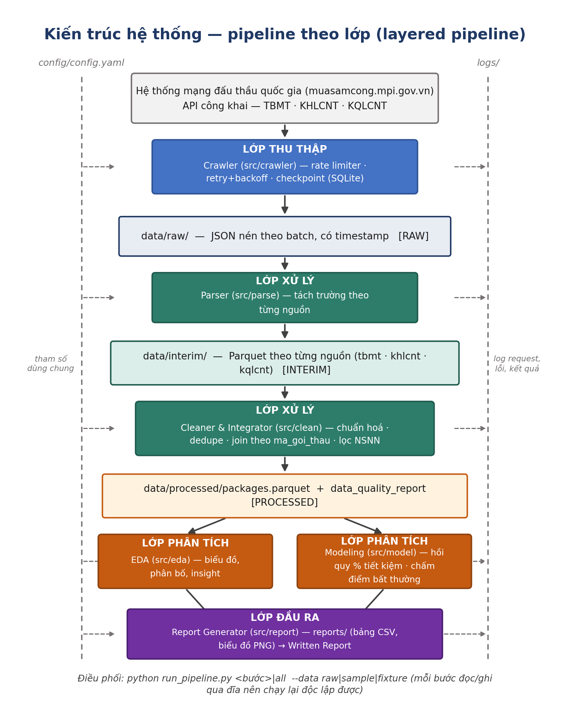
Hình 1. Kiến trúc hệ thống theo lớp — luồng dữ liệu từ nguồn crawl đến báo cáo.

7.2. Thu thập dữ liệu
Crawler gọi API tìm kiếm của trang chủ bằng requests, không cần trình duyệt vì API trả về JSON trực tiếp. Cách làm cụ thể:
- Chia nhỏ theo ngày: vì mỗi truy vấn chỉ duyệt được 10.000 kết quả, crawler hỏi từng ngày một. Ngày nhiều nhất trong mẫu có khoảng 3.500 bản ghi, còn xa ngưỡng.
- Phân trang: mỗi ngày duyệt lần lượt từng trang 10 bản ghi cho tới hết.
- Chống quá tải và lỗi: chờ tối thiểu 1,5 giây cộng tối đa 0,5 giây ngẫu nhiên giữa hai request; khi lỗi thì chờ theo cấp số nhân (2, 4, 8... giây, hoặc theo Retry-After nếu máy chủ gửi) và thử lại tối đa 5 lần; 10 lỗi liên tiếp thì tự dừng hẳn.
- Checkpoint: tiến độ lưu vào một file SQLite nhỏ; chạy lại sẽ bỏ qua các trang đã lấy.
- Giảm số request (phương án S2): kết quả của các gói có TBMT thường đã nằm sẵn trong bản ghi TBMT ở bước cuối. Vì vậy có thể chỉ crawl phần KQLCNT không có TBMT tương ứng, tiết kiệm khoảng 15% số request.
Sơ đồ luồng crawl: minh hoạ cụ thể cơ chế chống lỗi ở trên — vòng lặp theo từng ngày/trang, backoff mũ khi request lỗi, và circuit breaker tự dừng khi số lỗi liên tiếp vượt ngưỡng thay vì cố chạy tiếp.
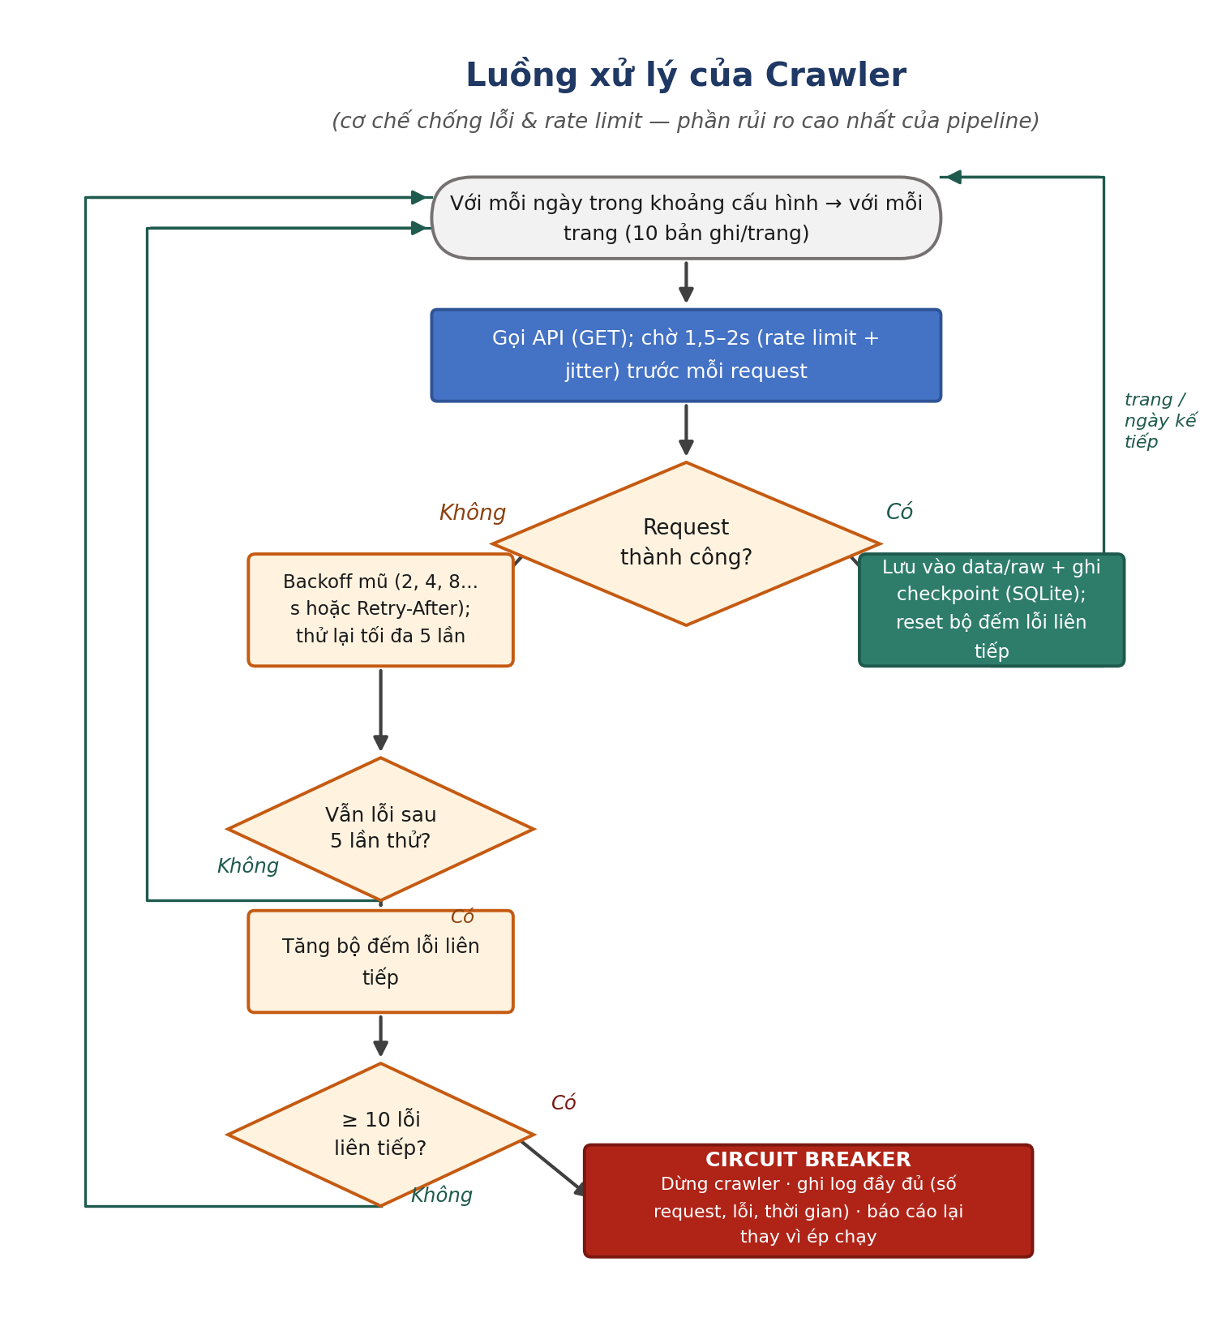
Hình 2. Luồng xử lý của crawler — retry, checkpoint và circuit breaker.

7.3. Làm sạch và tích hợp
- Chuẩn hoá: thời gian từ UTC sang giờ Việt Nam; số tiền về kiểu số; tên tỉnh ánh xạ qua config/province_mapping.csv.
- Loại trùng: một gói thầu có thể xuất hiện nhiều lần (vừa là TBMT, vừa là KQLCNT, hoặc được đăng lại phiên bản mới). Giữ bản "tiến xa nhất" theo thứ tự: bước quy trình → phiên bản → ngày đăng.
- Ghép nguồn: nối thông báo với kế hoạch theo mã kế hoạch (planNo) để lấy thêm tên dự án, chủ đầu tư, loại kế hoạch.
- Đánh dấu ngoại lai: gói có tỷ lệ trúng thầu dưới 0,3 hoặc trên 1,2 nhiều khả năng do nhập liệu sai (ví dụ nhầm đơn vị), được gắn cờ và loại khỏi bước mô hình.
- Dấu hiệu vốn vay: gắn cờ gói có từ khoá như ODA, vốn vay, WB, ADB, JICA, trái phiếu trong tên dự án hoặc tên gói thầu. Cờ này chỉ dùng cho EDA và phân tích độ nhạy (chạy lại mô hình khi bỏ các gói này), không dùng để lọc.
Sơ đồ luồng tích hợp: ba nguồn TBMT/KHLCNT/KQLCNT được ghép theo ma_goi_thau/ma_ke_hoach thành một bảng packages duy nhất kèm báo cáo chất lượng dữ liệu, trước khi bảng này được dùng chung cho EDA và cả hai bài toán mô hình hoá.
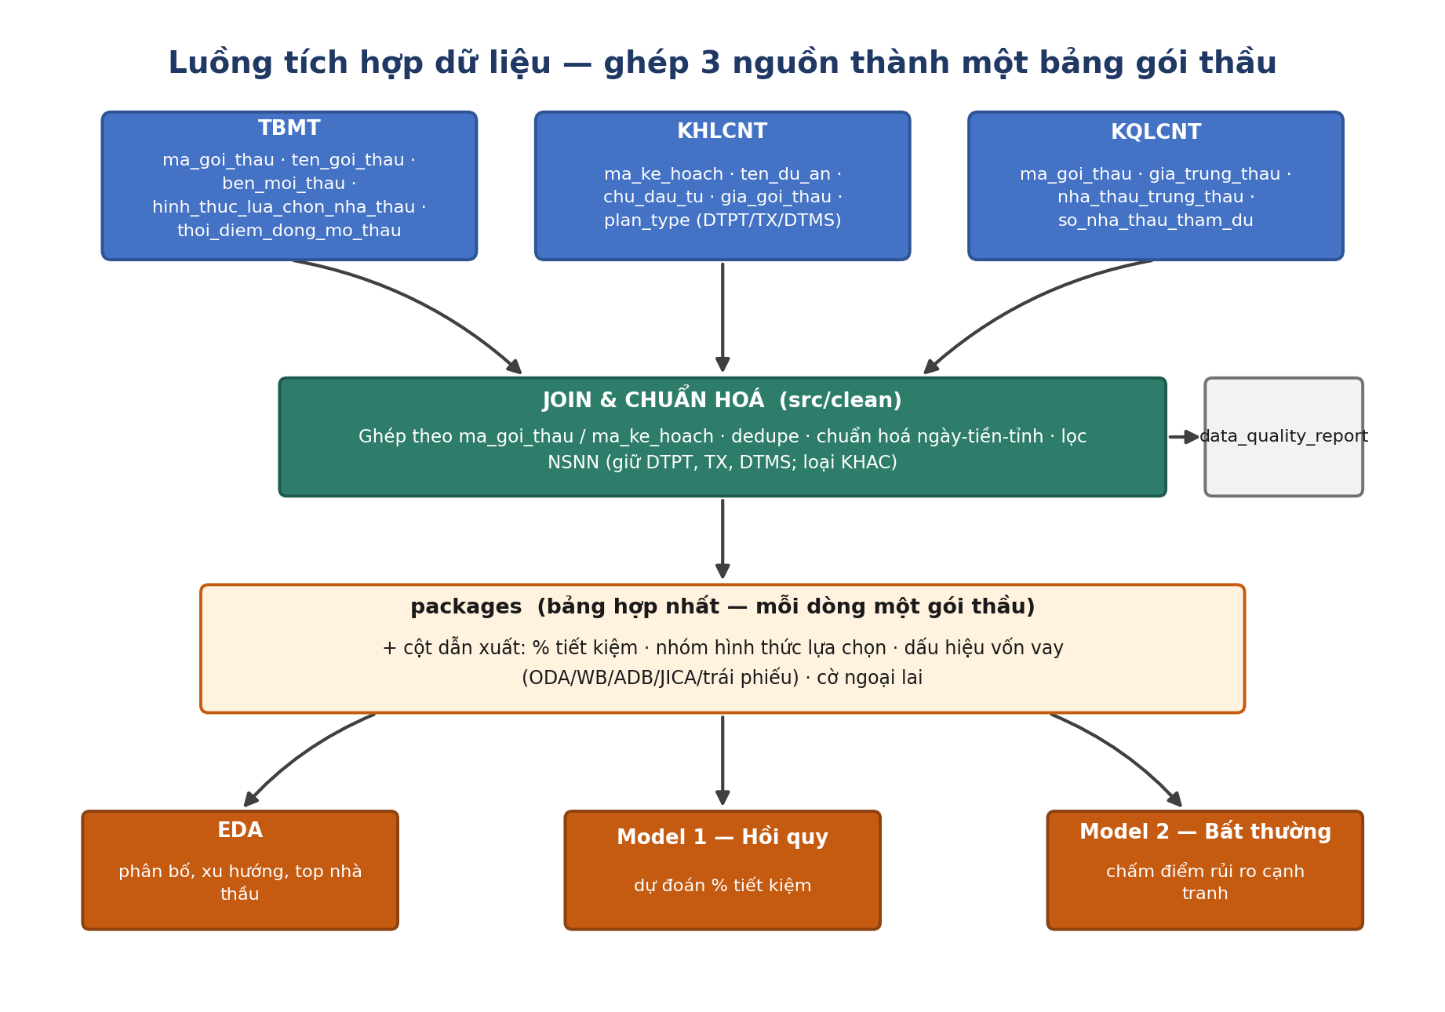
Hình 3. Luồng ghép nối ba nguồn dữ liệu thành bảng packages hợp nhất.

7.4. Bài toán 1 — Dự đoán % tiết kiệm (hồi quy)
Biến mục tiêu: % tiết kiệm = 1 − giá trúng thầu ÷ giá gói thầu. Có thể đổi sang log(giá trúng thầu) qua cấu hình.
Đặc trưng đầu vào: lĩnh vực, tỉnh/thành, hình thức lựa chọn nhà thầu, phương thức lựa chọn, loại kế hoạch, log(giá gói thầu), năm, tháng trong năm, đấu thầu qua mạng hay không. Tất cả đều là thông tin biết trước khi mở thầu.
Thuật toán | Vai trò | Lý do chọn
Median (dự đoán trung vị) | Mốc tham chiếu | Luôn đoán bằng trung vị của tập huấn luyện. Mô hình nào không hơn được mốc này thì coi như chưa học được gì.
Linear Regression | Mốc cơ sở | Đơn giản, dễ diễn giải hệ số. Cho biết phần nào của bài toán giải thích được bằng quan hệ tuyến tính.
Random Forest | Mô hình chính | Bắt được quan hệ phi tuyến và tương tác giữa các biến phân loại; ít phải tinh chỉnh.
Gradient Boosting (LightGBM) | Mô hình nâng cao | Thường cho kết quả tốt nhất trên dữ liệu dạng bảng. Nếu máy chưa cài LightGBM thì tự chuyển sang HistGradientBoosting của scikit-learn.

Cách đánh giá:
- Chia theo thời gian: 6 tháng cuối làm tập kiểm tra, phần còn lại để huấn luyện. Cách này mô phỏng đúng tình huống thật — dùng quá khứ dự đoán tương lai — và tránh việc mô hình "nhìn trước" dữ liệu.
- Kiểm định chéo 5-fold trên tập huấn luyện để xem kết quả có ổn định không.
- Thước đo: RMSE, MAE, R² — trình bày ba mô hình cạnh nhau trong một bảng.
- Giải thích mô hình: permutation importance trên mô hình tốt nhất, gộp các cột one-hot về đặc trưng gốc để dễ đọc.

7.5. Bài toán 2 — Chấm điểm bất thường
Không có dữ liệu nào cho biết gói thầu nào "thật sự có vấn đề", nên đây là bài toán không giám sát. Nhóm tính trước các tín hiệu cho từng gói thầu có kết quả:
Tín hiệu | Định nghĩa | Vì sao đáng chú ý
Một nhà thầu | Hình thức cạnh tranh nhưng chỉ có 1 nhà thầu tham dự. | Cạnh tranh trên danh nghĩa nhưng không có đối thủ thực tế.
Giá sát trần | Giá trúng ≥ 99% giá gói thầu. | Gần như không tiết kiệm được gì cho ngân sách.
Thắng lặp lại | Cùng một nhà thầu thắng ≥ 3 gói tại cùng bên mời thầu trong 180 ngày. | Có thể phản ánh quan hệ khép kín giữa hai bên.
Thị phần lớn | Nhà thầu chiếm ≥ 50% số gói của một bên mời thầu (bên đó có ≥ 5 gói). | Mức độ tập trung cao bất thường.
Chỉ định thầu | Gói thầu theo hình thức chỉ định. | Không qua cạnh tranh; dùng làm bối cảnh.

Ba phương pháp chấm điểm được so sánh:
Phương pháp | Cách hoạt động | Ưu điểm
Điểm theo quy tắc | Cộng có trọng số: 0,4 × một nhà thầu + 0,3 × giá sát trần + 0,3 × thắng lặp lại. | Minh bạch, ai đọc cũng hiểu vì sao gói bị gắn cờ.
Isolation Forest | Cô lập từng điểm bằng các cây chia ngẫu nhiên; điểm càng dễ bị cô lập càng bất thường. | Không cần nhãn, xử lý tốt dữ liệu lớn.
Local Outlier Factor | So mật độ quanh một điểm với mật độ quanh các láng giềng (35 láng giềng). | Bắt được bất thường cục bộ mà Isolation Forest có thể bỏ sót.

Cách đánh giá khi không có nhãn:
- Mỗi phương pháp gắn cờ 5% gói có điểm cao nhất. Đo mức độ trùng khớp giữa các nhóm bị gắn cờ: gói nào bị cả ba phương pháp cùng chỉ ra thì đáng tin hơn.
- So sánh tỷ lệ tín hiệu (một nhà thầu, thắng lặp lại, chỉ định thầu) trong nhóm bị gắn cờ với toàn bộ dữ liệu. Nếu nhóm bị gắn cờ có tỷ lệ cao hơn rõ rệt thì phương pháp đang bắt đúng thứ cần bắt.
- Đối chiếu định tính một vài trường hợp điểm cao với thông tin thanh tra, kiểm toán công khai (nếu tìm được) như một bằng chứng gián tiếp.

7.6. Phần mở rộng (tuỳ chọn)
- K-means: phân khúc gói thầu theo đặc trưng giá, lĩnh vực, mức cạnh tranh để mô tả các "kiểu" gói thầu điển hình.
- Phân tích mạng lưới (networkx): dựng đồ thị bên mời thầu – nhà thầu, dùng thuật toán phát hiện cộng đồng để tìm các cụm giao dịch khép kín.

7.7. Công nghệ sử dụng
Hạng mục | Công cụ
Ngôn ngữ | Python ≥ 3.11
Thu thập | requests (không cần Selenium/Playwright vì API trả JSON)
Lưu trữ | JSON nén (raw), Parquet (interim/processed), SQLite (checkpoint)
Xử lý, EDA | pandas, numpy, matplotlib, seaborn
Mô hình | scikit-learn, LightGBM
Tuỳ chọn | networkx, PySpark
Kiểm thử | pytest

8. Rủi ro
Mỗi rủi ro được đánh giá theo hai chiều: khả năng xảy ra và mức ảnh hưởng (Cao / Trung bình / Thấp).
Mã | Rủi ro | Khả năng | Ảnh hưởng | Cách xử lý
R1 | Thời gian crawl quá dài: ước tính gần 20 ngày chạy liên tục cho toàn bộ phạm vi, dễ trễ mốc báo cáo giữa kỳ. | Cao | Cao | Bắt đầu crawl sớm, chạy nền liên tục; ưu tiên crawl các tháng gần nhất trước để luôn có dữ liệu dùng được; áp dụng phương án S2. Nếu vẫn không kịp, cùng giảng viên thống nhất thu hẹp phạm vi (ví dụ 24 tháng) — không tự ý cắt.
R2 | Website thay đổi cấu trúc API, bật CAPTCHA hoặc chặn IP giữa chừng. | Trung bình | Cao | Luôn lưu dữ liệu thô; circuit breaker tự dừng khi lỗi liên tiếp; log đủ chi tiết để sửa nhanh. Không vượt CAPTCHA — nếu bị chặn thì dừng, báo cáo và làm việc với phần dữ liệu đã có.
R3 | Không có trường "nguồn vốn"; phải dùng loại kế hoạch để xấp xỉ. Gói vốn vay ODA, trái phiếu nằm lẫn trong DTPT mà không tách được; một số gói KHAC có thể vẫn là vốn nhà nước nhưng bị loại. | Chắc chắn | Trung bình | Ghi rõ giả định trong báo cáo; dùng loại kế hoạch làm đặc trưng của mô hình; gắn cờ dấu hiệu vốn vay để phân tích độ nhạy; cho phép đổi danh sách loại kế hoạch trong cấu hình.
R4 | Không có nhãn thật cho bài toán bất thường, khó chứng minh mô hình "đúng". | Chắc chắn | Trung bình | Đánh giá bằng đồng thuận giữa ba phương pháp và tỷ lệ tín hiệu; nêu rõ hạn chế trong báo cáo.
R5 | Kết quả bị hiểu sai thành cáo buộc sai phạm đối với tổ chức có tên trong danh sách. | Trung bình | Cao | Luôn dùng cụm "tín hiệu bất thường thống kê"; kèm lời nhắc ở mọi bảng/biểu đồ liên quan; giải thích rõ tín hiệu nào dẫn tới điểm cao.
R6 | Ghép nguồn không khớp (mã kế hoạch thiếu hoặc lệch), làm mất một phần gói thầu. | Trung bình | Trung bình | Theo dõi tỷ lệ ghép thành công trong báo cáo chất lượng; kiểm tra thủ công một mẫu các gói không ghép được.
R7 | Dữ liệu nhập sai (nhầm đơn vị tiền, giá trúng lớn hơn giá gói nhiều lần) làm lệch mô hình. | Cao | Trung bình | Lọc theo khoảng tỷ lệ hợp lý [0,3; 1,2]; báo cáo số dòng bị loại.
R8 | Rò rỉ thông tin trong hồi quy (dùng biến chỉ biết sau mở thầu), cho kết quả đẹp nhưng vô nghĩa. | Trung bình | Cao | Mặc định không dùng số nhà thầu tham dự; chia tập theo thời gian thay vì ngẫu nhiên.
R9 | Dữ liệu quá lớn so với máy cá nhân khi huấn luyện. | Trung bình | Thấp | Lấy mẫu khi huấn luyện; dùng Parquet; cân nhắc PySpark cho bước tổng hợp.

9. Tiêu chí nghiệm thu
- Có báo cáo Phase 0 rõ ràng: làm được hay không, lấy được trường nào, tốc độ và khối lượng ước tính.
- Bộ dữ liệu cuối đúng schema ở mục 4.3, kèm báo cáo chất lượng dữ liệu.
- Ít nhất 5 biểu đồ EDA, mỗi biểu đồ có nhận định rõ ràng.
- Mỗi bài toán học máy so sánh ít nhất 2 thuật toán, có bảng thước đo.
- Mô hình hồi quy được đánh giá trên tập kiểm tra tách theo thời gian.
- Có danh sách các gói điểm bất thường cao nhất, mỗi gói kèm giải thích tín hiệu.
- Toàn bộ pipeline chạy lại được từ đầu trên máy sạch theo readme.txt; bộ test tự động chạy đạt.
- Mọi thư viện bên ngoài được khai báo trong requirements.txt.

10. Các vấn đề cần chốt
Những quyết định dưới đây cần chốt trước khi bước vào Phase 1. Mục nào nhóm đã quyết định được ghi rõ ở cột cuối:
# | Vấn đề | Đề xuất / quyết định
1 | Phương án crawl: A (gọi API trang chủ bằng HTTP, không CAPTCHA) hay B (điều khiển trình duyệt thật, chưa triển khai). | Chọn A: đơn giản, lấy đủ trường, không đụng tới CAPTCHA.
2 | Chấp nhận dùng loại kế hoạch (DTPT, TX, DTMS) thay cho nguồn vốn NSNN không? Có loại KHAC khỏi phạm vi không? | Đã chốt (nhóm quyết định, 27/09/2026): giữ DTPT, TX, DTMS; loại KHAC; nêu rõ là hạn chế trong báo cáo.
3 | Crawl KQLCNT đầy đủ (S1) hay chỉ phần không có TBMT (S2)? | Bắt đầu với S2 để tiết kiệm thời gian; chuyển S1 nếu còn dư thời gian.
4 | Nếu tới mốc báo cáo giữa kỳ vẫn chưa crawl xong, thu hẹp phạm vi thế nào? | Giữ toàn quốc, rút khoảng thời gian về 24 tháng gần nhất.

